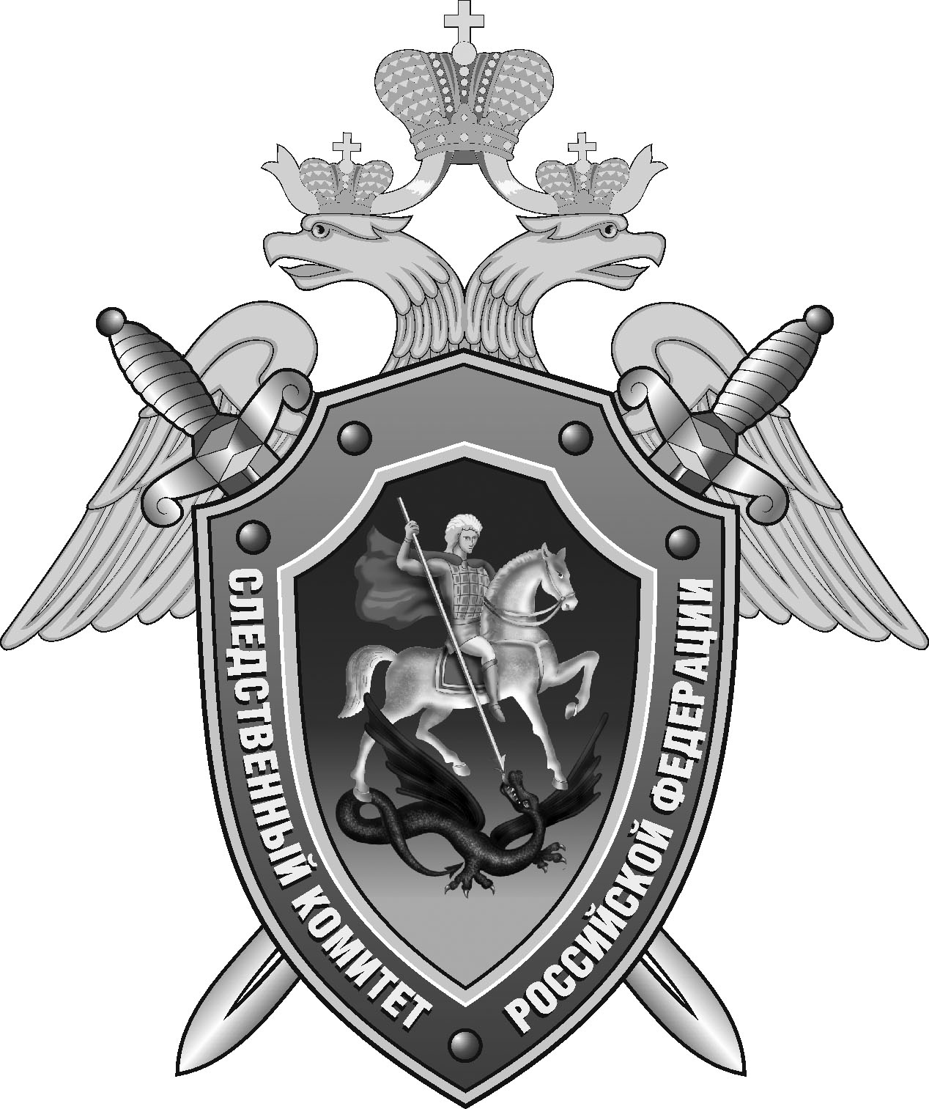

Нефтекумский межрайонный следственный отдел следственного управления Следственного комитета Российской Федерации по Ставропольскому краю

Пресс-релиз

В
В Нефтекумске мужчина признан виновным в умышленном причинении тяжкого вреда здоровью своему сыну

Собранные в Нефтекумском межрайонном следственном отделе следственного управления Следственного комитета Российской Федерации по Ставропольскому краю доказательства признаны судом достаточными для вынесения приговора 47-летнему жителю города Нефтекумска. Он признан виновным в совершении преступления, предусмотренного п. «з» ч. 2 ст. 111 УК РФ (умышленное причинение тяжкого вреда здоровью с применением оружия или предметов, используемых в качестве оружия).
Следствием и судом установлено, что 9 июля текущего года в городе Нефтекумске между отцом и его 17-летним сыном произошел конфликт из-за его позднего возвращения домой. В ходе конфликта находящийся в состоянии алкогольного опьянения осужденный несколько раз ударил потерпевшего ножом по различным частям тела.
Скорую помощь вызвал младший сын осужденного и подростку своевременно была оказана медицинская помощь.
Приговором суда мужчине назначено наказание в виде 2 лет лишения свободы с отбыванием наказания в колонии общего режима.
Приговор суда вступил в законную силу.

Помощник руководителя
Нефтекумского межрайонного
следственного отдела
следственного управления
Следственного комитета
Российской Федерации
по Ставропольскому краю

Полина Саварцова

